Міністерство освіти і науки України

Національний університет «Львівська політехніка»

Кафедра ЕОМ



**Лабораторна робота №7**

з дисципліни: «Кросплатформенні засоби програмування»

на тему: «Дослідження базових конструкцій мови Python»  
Варіант № 16

Виконав: ст. гр. КІ-305

Лавро В. В.

Прийняв:

Іванов Ю. С.

**Львів – 2023**

**Мета**: ознайомитися з базовими конструкціями мови Python.

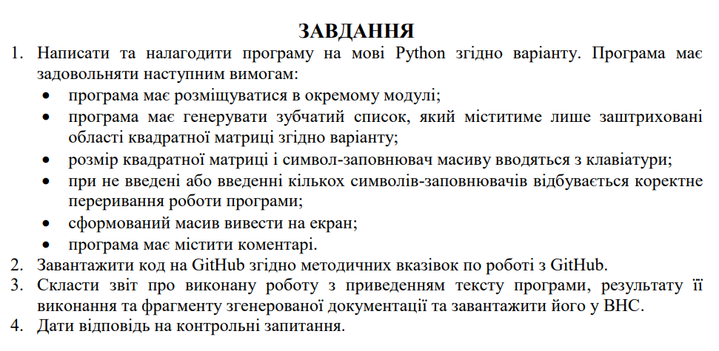

**Варіант:**

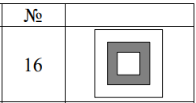

**Код програми:**

main.py

import os  
  
size = int(input("\nEnter size of the square matrix: "))  
# Виділення пам'яті  
arr = [[' ' for _ in range(size - 2)] for _ in range(size)]  
  
filler = input("\nEnter fill character: ")  
if len(filler) == 1:  
 with open("Lab1.txt", "w") as fout:  
 print()  
 for i in range(size - 2):  
 if i == 0 or i == size - 3:  
 for j in range(size - 2):  
 arr[i][j] = filler  
 print(f" {arr[i][j]}", end="")  
 fout.write(f" {arr[i][j]}")  
 else:  
 for j in range(2):  
 arr[i][j] = filler  
 if j == 1:  
 for _ in range(1, size - 3):  
 print(" ", end="")  
 fout.write(" ")  
 fout.write(f" {arr[i][j]}")  
 print(f" {arr[i][j]}", end="")  
 print(" ")  
 fout.write(" \n")  
else:  
 if not filler:  
 print("\nNo character filler")  
 else:  
 print("\nToo much character fillers")  
  
print()

**Результат:**

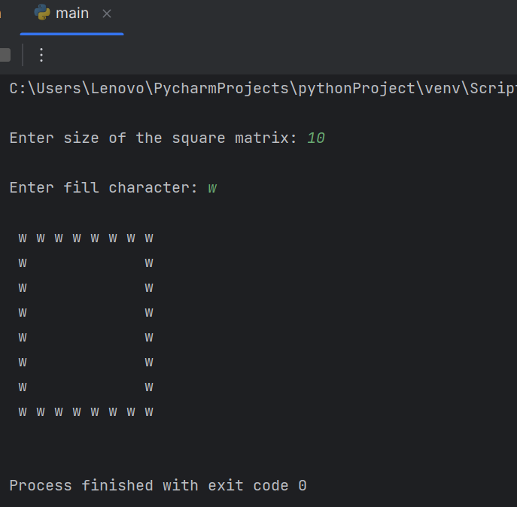

**Результат запису в файл:**

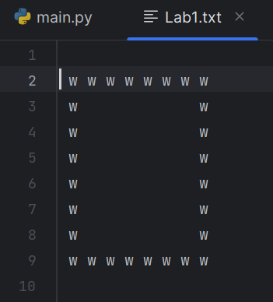

**Висновок**

Я ознайомився з основними принципами мови програмування python та оволодів навиками застосування них. Закріпив теорію на практиці.